九年级（上）数学导学案
课题：21.5 反比例函数（2） 编号9S019
教学思路  （纠错栏）  教学思路  （纠错栏） | 学习目标：  1.能描点画出反比例函数的图象．  2.通过反比例函数的图象的分析，探索并掌握反比例函数图象的性质．  学习重点：反比例函数的图象及性质  预设难点：当x>0或$x$<0时反比例函数的性质  ☆ 预习导航 ☆  一、链接：  什么是反比例函数？写出它的一般形式．  二、导读  画出函数$y=\frac{6}{x}$的图象.  问题：画函数图象的步骤是什么？如何取值呢？取值时需要注意哪些问题？  ☆ 合作探究 ☆  1.列表  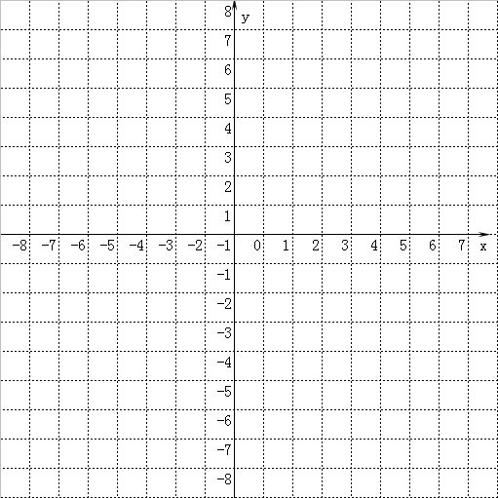  2.描点、连线  - 观察图象，说说反比例函数$y=\frac{6}{x}$的图象有哪些特征？  - 在上面的平面直角坐标系中画出$y=−\frac{6}{x}$的图象，观察它有哪些特征？并与$y=\frac{6}{x}$的图象作比较。  - 归纳：反比例函数y=$\frac{k}{x}$(k≠0)的图象和性质  （1）当k>0时，图象的两个分支分别在第_______象限，在每个象限内，图象自左向右下降， 函数y随着 x的增大而 ；  （2）当k<0 时，图象的两个分支分别在第 象限，在每个象限内，图象自左向右上升，函数y 随着 x的增大而 .  4. 反比例函数$y=\frac{m−2}{x}$的图象在二、四象限，求m的取值范围。  ☆ 归纳反思 ☆  1.反比例函数的图象和性质。  2.比较反比例函数与正比例函数的性质有何异同？  ☆ 达标检测 ☆  1.对于函数$y=\frac{1}{2x}$，当x<0时，y随x的 而增大，这部分图象在第 象限。  2.函数y=－kx+k与y=－（k≠0）在同一坐标系中的图象可能是：（ ）  3.已知函数$y=\frac{k}{x}$（$k$＞0）的图象上有点A（$x_{1},y_{1}$）、B（$x_{2},y_{2}$）、C（$x_{3},y_{3}$），  且$x_{1}$<$x_{2}$<0<$x_{3}$，试比较$y_{1}$、$y_{2}$、$y_{3}$的大小.
  x | … | -6 | -5 | -4 | -3 | -2 | -1 | 1 | 2 | 3 | 4 | 5 | 6 | …
  $$y=\frac{6}{x}$$ | … |  |  |  |  |  |  |  |  |  |  |  |  | …

